Idealny obiektyw w każdych warunkach
B&R uzupełnia swoją ofertę produktów wizyjnych o kamery z uchwytem C
Smart Camera i Smart Sensor B&R są teraz dostępne z uchwytem typu C, co znacznie rozszerza zakres możliwych zastosowań systemu wizyjnego.
Wraz z nowymi kamerami, B&R wprowadza pięć obiektywów z uchwytem typu C, w zakresie ogniskowych od 12 do 50 mm. Obiektywy są specjalnie zoptymalizowane dla zastosowanych matryc w celu uzyskania maksymalnej rozdzielczości i dużego skontrastowania szczegółów.
Dzięki zastosowaniu zgodnych ze standardem rynkowym połączeń z uchwytem typu C, użytkownicy mogą swobodnie wybierać pomiędzy zoptymalizowanymi obiektywami firmy B&R i obiektywami innych producentów do zastosowań specjalnych, wymagających na przykład zastosowania teleobiektywu. Dla zastosowań wymagających ochrony IP67 dostępne są specjalne osłony. Osłony uszczelniają obudowę, nie pogarszając przy tym jakości obrazu.

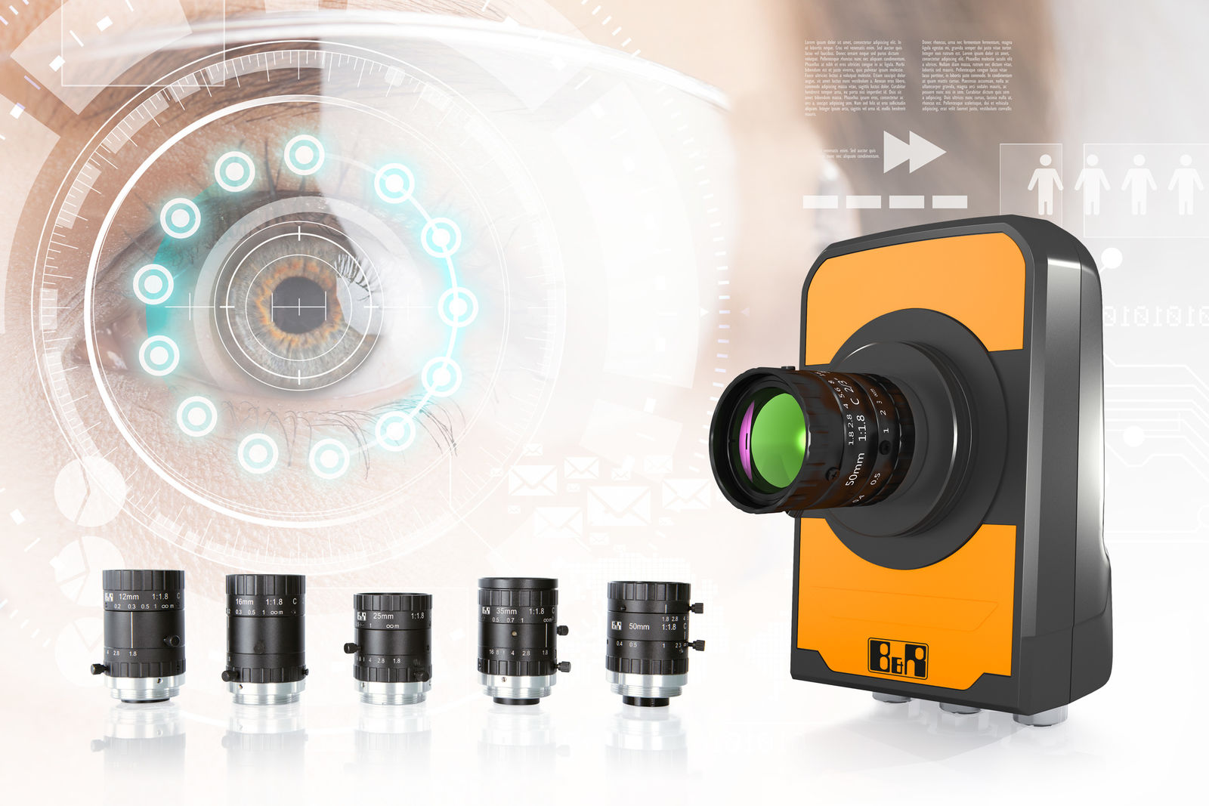
Smart Camera i Smart Sensor są teraz dostępne również z uchwytem typu C.

O firmie B&R
B&R to innowacyjna firma z branży automatyzacji z siedzibą w Austrii i przedstawicielstwami na całym świecie. Od 6 lipca 2017 B&R stała się jednostką biznesową Grupy ABB. Jako globalny lider w automatyce przemysłowej, B&R łączy najnowocześniejsze technologie z kunsztem inżynieryjnym, oferując klientom z praktycznie każdej branży kompleksowe rozwiązania z zakresu automatyki maszyn i automatyki zakładowej, sterowania napędami, interfejsów HMI oraz zintegrowanej technologii bezpieczeństwa. Dzięki standardom komunikacji przemysłowej IoT, takim jak OPC UA, POWERLINK i openSAFETY, a także z wydajnym środowiskiem programistycznym Automation Studio, B&R nieustannie przedefiniowuje przyszłość technologii automatyzacji. Duch innowacyjności, który prowadzi B&R na szczyt przemysłowej automatyzacji, jest wzmacniany zamiłowaniem do upraszczania procesów i wyprzedzania oczekiwań klientów.
Aby uzyskać więcej informacji odwiedź stronę www.br-automation.com

